**OPERATEUR VOIP**



**ANNEXE TECHNIQUE 6.1**

**FICHIERS CDR**

**VOIP**

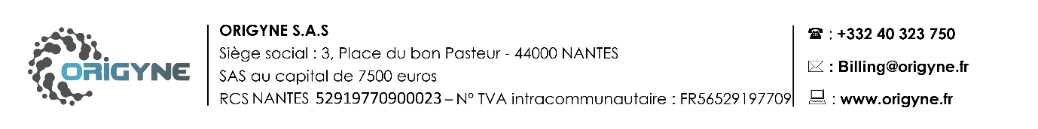

**Author:**

|  |  |  |  |  |  |  |  |
| --- | --- | --- | --- | --- | --- | --- | --- |
| Name | Company | | Position |  | Validation | | Création date |
|  |  |  |  |  |  |  |  |
| Eric Le Nan | Origyne | | Directeur technique | |  |  | 16/09/2013 |
|  |  |  |  |  |  |  |  |
| Axel TOUZOT | Origyne | | Technico-Commercial | |  |  | 25/01/2019 |
| **Audience** : |  |  |  |  |  |  |  |
| Name |  | Service Provider | | Position |  | Action | |
|  |  |  |  |  |  |  |  |
|  |  |  |  |  |  |  |  |

**Version :**

|  |  |  |
| --- | --- | --- |
| Version | Date | Comments |
| 1.0 | 25/01/2019 | Création du document |
| 1.1 | 29/01/2019 | Mise à jour format AccountCode |

Les modifications apporté sont notifiée en jaune fluo.

1. **Format des fichiers CDR VOIP**

|  |  |  |  |
| --- | --- | --- | --- |
| **Correspondance Nouveaux CDR** | **FORMAT** | Exemple | DESCRIPTION |
| NDI | varchar(20) | 0212345678 ou 12345@openip.com | Selon le fournisseur, NDI de l’appelant ou accountcode@openip.com(*1) |
| NoAppele | varchar(20) | 0212345678 ou +33212345678 ou 3615 ou 0033212345678 | Format +33ABCDEFGHI pour les numéros nationaux 08 pour les numéros spéciaux - 36XY pour les numéros courts +XYABCDEFGHI… pour les numéros internationaux |
| SDA | varchar(20) | 02xxxxxxxx | Numéro d'appelant débutant par 01,02,03,04,05 |
| Date | Date | 2019-01-16 | Date de la communication |
| Heure | Heure | 16:31:22 | Heure de la communication |
| Duree | int(11) | 13 | Durée de l'appel en secondes. |
| ZoneDestination | char(100) | France,Num. Spéciaux,Orange Mobile,Free Mobile… | Type d’appel, suivant le type d'appel voire exemple. |
| Prix | varchar(10) | 0,00000 | Prix de la communication HT |
| ZoneOrigine | char(40) | France | Pays d’origine |
| Famille | char(60) | FIXE_NATIONAL | Se référer au tableau des type d’appels (B) |
| DetailOrigine | char(40) | France | Le nom du pays du numéro appelant. Laisser vide si pas d'infos |
| DetailDestination | char(40) | France | Le nom du pays du numéro appelant. Laisser vide si pas d'infos |

(*1) – L’accountcode est fournie par Origyne lors de la commande, toutefois vous pouvez demander à tout moment une liste à jour des accountcode correspondant à vos commandes VOIP. L’accountcode est composé de 5 à 6 chiffres suivi de ‘@openip.com’

1. **Types d’appels**

|  |  |  |
| --- | --- | --- |
| **CallType** | **Description** | **Signification** |
| **FIXE_NATIONAL** | Fixe Originated Call to National number | Appel Fixe vers fixe national |
| **FIXE_MOBILE** | Fixe Originated Call to National number | Appel Fixe vers mobile national |
| **FIXE_INTER** | Fixe Originated Call to International number | Appel Fixe vers numéro international. |
| **FIXE_AUTRE** | Fixe Originated Call to National Special number | Appel Fixe vers numéro spéciaux, l'arcep oblige l'opérateur de séparer le cout du service du cout de la communication. Si vous avez des lignes en doublons (meme heure, durée, appelant,appelé) vous aurez le calltype FIXE_AUTRE pour le cout du service et un autre calltype (FIXE_NATIONAL, FIXE_INTER...) |
| **AUDIOCONF** | Fixe Call to National Special number in audioconference | Correnspond aux communications audio et visioconférence. |
| **FAX** | Fax2Mail | Correspond aux services Fax2Mail |